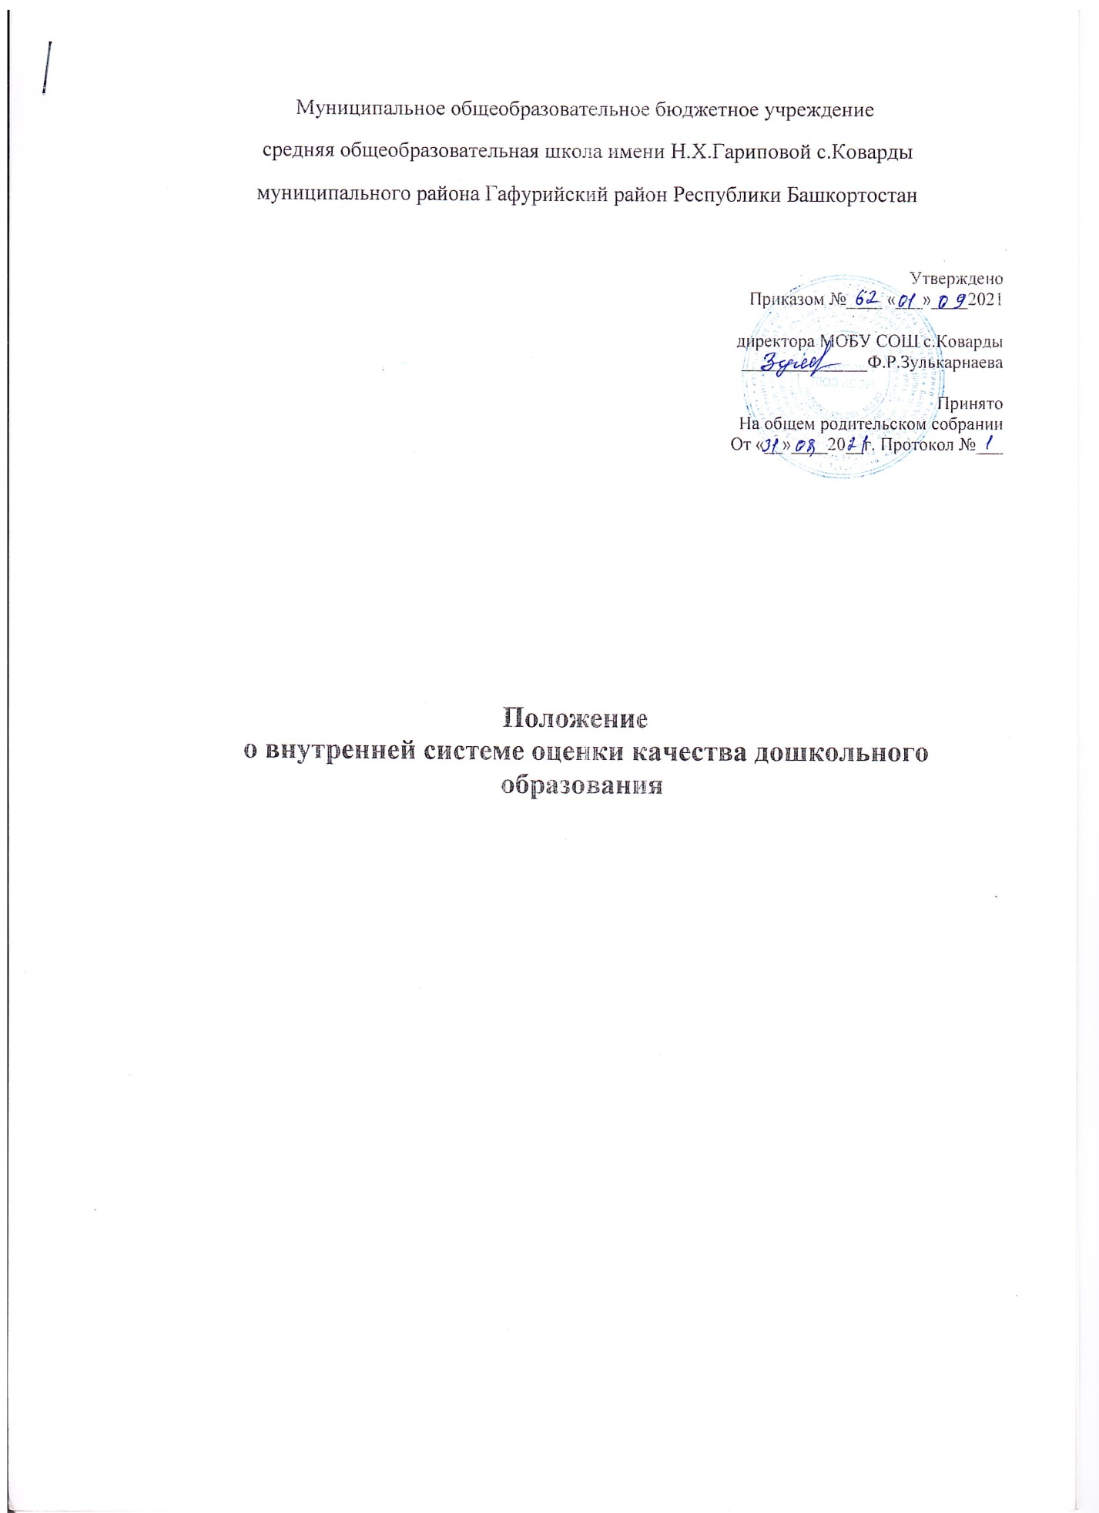

1.Общие положения
1.1. Настоящее Положение о внутренней системе оценки качества образования (далее – Положение) определяет цели, задачи, принципы внутренней системы оценки качества образования в дошкольных группах МОБУ СОШ с.Коварды(далее ДГ), ее организационную и функциональную структуру, реализацию (содержание процедур контроля и экспертной оценки качества образования), а также общественное участие в оценке качества образования.
1.2. Положение разработано в соответствии с требованиями:
- Федерального закона от 29.12.2012 г. № 273-ФЗ «Об образовании в Российской Федерации»;
- Постановления Правительства РФ от 05.08.2013 г. № 662 «Об осуществлении мониторинга системы образования»;
- Приказа Минобрнауки от 14.06.2013 г. № 462 «Об утверждении порядка проведении самообследования в образовательной организации»;
- Приказа Минобрнауки России от 10.12.2013 г. № 1324 «Об утверждении показателей деятельности образовательной организации, подлежащей самообследованию»;
- Приказа Минобрнауки РФ от 05.12.2014 г. № 1547 «Об утверждении показателей, характеризующих общие критерии оценки качества образовательной деятельности организаций, осуществляющих образовательную деятельность»;
- Устава МОБУ СОШ с.Коварды
1.3. Внутренняя система оценки качества образования ДГ (далее – ВСОКО) предназначена для управления качеством образования в ДГ , обеспечения участников образовательных отношений достоверной информацией о качестве образования, предоставляемого ДГ , и о его тенденциях развития. В рамках ВСОКО осуществляется оценка качества образования, выполняемая самостоятельно ДГ с помощью процедур мониторинга и контроля.
1.4. Основными пользователями результатов ВСОКО ДГ являются: педагоги, родители (законные представители) воспитанников.
1.5. ДГ обеспечивает проведение необходимых оценочных процедур, разработкуивнедрение модели системы оценки качества, обеспечивает оценку, учет и дальнейшее использование полученных результатов.
1.6. Настоящее положение действует до принятиянового. Все дополнения и изменения к нему рассматриваются и принимаются Педагогическим советом, утверждаются приказом руководителя ДГ .

2. Основные цели, задачи, принципы внутренней оценки качества образования в ДГ
2.1. Целями ВСОКО ДГ являются:
- получение объективной информации о состоянии качества образования в ДГ , тенденциях его изменения и причинах, влияющих на его уровень;
- формирование информационной основы принятия управленческих решений.

2.2. Основными задачами ВСОКО ДГ являются:
- обеспечение надежности и технологичности процедур оценки качества образования;
- определение качества образовательных программ с учетом ФГОС ДО и запросов основных потребителей образовательных услуг;
- определение соответствия фактических образовательных условий ДГ к условиям реализации образовательной программы ДГ ;
- определение степени соответствия результатов освоения образовательных программ федеральному государственному образовательному стандарту дошкольного образования;
- оценка состояния и эффективности деятельности ДГ ;
- повышение квалификации педагогов ДГ в области оценки качества образования, анализа и использования результатов оценочных процедур;
- обеспечение открытости и доступности проводимых процедур по оценке качества образования;
- обеспечение руководителя ДГ аналитической информацией, необходимой для принятия управленческих решений и определения тенденций развития ДГ .
2.3. В основу ВСОКО ДГ положены следующие принципы:
- объективности, достоверности, полноты и системности информации о качестве образования;
- реалистичности требований, норм и показателей качества образования, их социальной и личностной значимости;
- открытости, прозрачности процедур оценки качества образования;
- сопоставимости системы показателей с региональными и федеральными аналогами;
- доступности информации о состоянии и качестве образования для различных групп потребителей;
- инструментальности и технологичности используемых показателей (с учетом существующих возможностей сбора данных, методик измерений, анализа и интерпретации данных, подготовленности потребителей к их восприятию);
- взаимного дополнения оценочных процедур, установление между ними взаимосвязей и взаимозависимостей;
- рефлексивности, реализуемый через включение педагогов в критериальный самоанализ и самооценку своей деятельности с опорой на объективные критерии и показатели; повышения потенциала внутренней оценки, самооценки, самоанализа каждого педагога;
- минимизации и сопоставимости системы показателей, единства подходов в вопросах реализации основных направлений оценивания (содержания, технологий, используемого инструментария) с муниципальными, региональными аналогами;
- соблюдения морально-этических норм при проведении процедур оценки качества образования в ДГ .

3. Организация и технология внутренней оценки качества образования
3.1. Предметом ВСОКО в ДГ является деятельность, основанная на систематическом анализе:
    - качества содержания и организации образовательной деятельности;
    - качества условий, обеспечивающих образовательную деятельность;
    - качества результатов образовательной деятельности.

3.2. Процесс ВСОКО состоит из следующихэтапов:
1. Нормативно-установочныйэтап:
    - изучение нормативных правовых документов, регламентирующих ВСОКО;
    - подготовка приказа о проведении ВСОКО в ДГ;
    - определение направлений, основных показателей, критериев, инструментария ВСОКО;
    - определение организационной структуры, ответственных лиц, которые будут осуществлять оценку качества образования.
2. Информационно-диагностическийэтап:
    - сбор информации с помощью подобранных методик.
3. Аналитическийэтап:
- анализполученныхрезультатов;
- сопоставление результатов с нормативными показателями, установление причин отклонения, оценка рисков.
4. Итогово-прогностическийэтап:
- предъявление полученных результатов на уровень педагогического коллектива, родительской общественности;

  - Источниками данных для оценки качества образования являются:
- контроль;
- мониторинг;
- самообследование,
- экспертные оценивания;
- анкетирование;
- социологический опрос;
- статистическая отчетность и другие диагностические материалы.
3.4. Периодичность проведения, направления (объект), методы, исполнители, ответственные ВСОКО определяются годовым план графиком ВСОКО.
3.5. Показатели и критерии оценки по всем направлениям внутренней оценки качества образования, технология проведения оценки качества образования определяются «Программой внутренней системы оценки качества образования ДГ ».
3.6. Фиксация результатов контроля производится в картах анализа оценки качества и представлены в Приложениях к «Программе внутренней системы оценки качества образования ДГ ».
3.7. Аналитический отчет по итогам проведения внутренней оценки качества образования оформляется в схемах, графиках, таблицах, диаграммах, отражается в справочно-аналитических материалах, содержащих констатирующуючасть, выводы и конкретные, реально выполнимые рекомендации.
3.8. Результаты оценки качества образования рассматриваются на итоговом Педагогическом совете,Родительском совете в конце учебного года.
3.9. Локальные акты, на основании которых в течение учебного года функционирует система внутренней оценки качества образования, утверждаются приказом руководителя.

4. Организационная структура и функциональная
характеристика внутренней оценки качества образованияв ДГ
4.1. Организационная структура ДГ , занимающаяся оценкой качества образования и интерпретацией полученных результатов, включает в себя: администрацию ДГ , педагогический совет, методический совет ДГ , временные структуры (рабочие группы педагогов, комиссии и др.).
4.2. Администрация:
- формирует блок локальных актов, регулирующих функционирование ВСОКО ДГ и приложений к ним, утверждает их приказом руководителя и контролирует их исполнение;
- разрабатывает мероприятия и готовит предложения, направленные на совершенствование системы ВСОКО ДГ , участвует в этих мероприятиях;
- обеспечивает на основе образовательной программы проведение в ДГ контрольно-оценочных процедур, мониторинговых, социологических и статистических исследований по вопросам качества образования;
- организует систему мониторинга качества образования в ДГ , осуществляет сбор, обработку, хранение и представление информации о состоянии и динамике развития;
- анализирует результаты оценки качества образования на уровне ДГ ;
- организует изучение информационных запросов основных пользователей ВСОКО;
- обеспечивает условия для подготовки педагогов ДГ и общественных экспертов к осуществлению контрольно-оценочных процедур;
- обеспечивает предоставление информации о качестве образования на различные уровни оценки качества образования;
- формирует информационно-аналитические материалы по результатам оценки качества образования (анализ работы ДГ за учебный год, самообследование деятельности ДГ );
- принимает управленческие решения по развитию качества образования на основе
4.3. Педагогический совет ОУ:
- принимает участие в формировании информационных запросов основных пользователей ВСОКО ДГ ;
- принимает участие в обсуждении системы показателей, характеризующих состояние и динамику развития системы образования;
- принимает участие в экспертизе качества образовательных результатов, условий организации образовательного процесса в ДГ ;
- участие в оценке качества и результативности труда работников ДГ ;
- содействует организации работы по повышению квалификации педагогических работников, развитию их творческих инициатив;
- принимает участие в обсуждении системы показателей, характеризующих состояние и динамику развития системы образования в ДГ ;
- заслушивает информацию и отчеты педагогических работников, доклады представителей организаций и учреждений, взаимодействующих с ДГ по вопросам образования и воспитания обучающихся, в том числе сообщения о проверке соблюдения санитарно-гигиенического режима в ДГ , об охране труда, здоровья и жизни обучающихся и другие вопросы образовательной деятельности ДГ .

5. Реализация и содержание внутренней оценки качества образования
5.1. Реализация ВСОКО в ДГ осуществляется посредством:
- контроля;
- мониторинга.
5.2. В ДГ осуществляются следующие виды контроля:
- плановый,
- внеплановый (оперативный),
- административный.
5.3. Плановый контроль осуществляется в соответствии с планом работы, который обеспечивает периодичность и исключает нерациональное дублирование в его организации.
5.3.1. Виды планового контроля:
- Тематический контроль– изучение и анализ деятельности ДГ по одному направлению деятельности.
- Текущий контроль – изучение результатов образовательной деятельности, выявление отрицательных и положительных тенденций, отбор наиболее рациональных методов работы.
- Комплексный контроль – изучение и анализ по всем направлениям деятельности в одной из дошкольных групп .
5.3.2. Требования к проведению тематического контроля:
- до начала проведения тематического контроля руководитель ОУ за 10 рабочих дней издаёт приказ о сроках, теме предстоящего контроля, назначении комиссии, утверждении плана-задания, установлении сроков представления итоговых материалов;
- план-задание определяет специфические особенности (вопросы) контроля и должен обеспечить получение достоверной информации, сравнимость результатов контроля и обоснованность выводов в итоговом материале. План-задание предстоящего контроля составляется старшим воспитателем;
- продолжительность тематического контроля не должна превышать 5 дней (в 1 группе);
-проверяющие имеют право запрашивать необходимую информацию, изучать документацию, относящуюся к предмету контроля;
- результаты контроля оформляются в виде аналитической справкис отражением в ней фактов, выводов и предложений;
- информация о результатах контроля доводится до работников ДГ в течение 7 дней с момента его завершения;
- должностные лица после ознакомления с результатами контроля должны поставить подпись под итоговым материалом контроля, удостоверяющую, что они поставлены в известность о результатах контроля. При этом они вправе сделать запись в итоговом материале о несогласии с результатами контроля в целом или по отдельным фактам и выводам. Если нет возможности получить подпись проверяемого, запись об этом делает председатель комиссии, осуществляющий проверку, или руководитель ДГ ;
- руководитель ОУ по результатам тематического контроля в течение 7 дней издает приказ.
5.3.3. Требования к текущему контролю:
- направления и периодичность текущего контроля определяются годовым планом и результатами внутреннего контроля;
- результаты текущего контроля оформляются в виде графиков, циклограмм, схем с краткими выводами и предложениями;
- результаты текущего контроля доводятся до сведения сотрудников на совещаниях при заведующей, методических совещаниях.
5.4. Внеплановый (оперативный) контроль осуществляется для установления фактов и проверки сведений о нарушениях, указанных в обращениях физических или юридических лиц с жалобами на нарушения их прав и законных интересов, и урегулирования конфликтных ситуаций между участниками образовательного процесса.
5.5.Административный контроль - контроль по выполнению нормативно-правовых и локальных актов ДГ , выявление нарушений законодательства РФ.
Требования к административному контролю:
- направление и периодичность регламентируется локальными актами ДГ ;
- ответственность за проведение административного контроля несет руководитель;
- результаты выносятся на административные планерки и собрание трудового коллектива.
5.6. В ДГ проводится мониторинг оценки качества образования, при этом используются следующие методы:
    - педагогическое исследование (наблюдение, изучение документов, продуктов детской деятельности и т.д.);
    - опросные (беседы, интервью, анкетирование, социологический опрос и т.д.);
    - диагностические (контрольные срезы, измерения, решения психолого-педагогических ситуаций, тесты и т.д.);
    - самообследование;
    - экспертные оценивания;
    - статистическая отчетность
идругиедиагностическиематериалы.

5.7. Направления мониторинговых исследований:
5.7.1. Качество содержания и организации образовательной деятельности:
1) качество ООП ДО, АООП ДО, соответствие требованиям ФГОС ДО,
2) качество дополнительных общеразвивающих программ,
3) качество образовательного процесса (организованного взрослым и самостоятельной детской деятельности);
4) качество взаимодействия всех участников образовательных отношений.
5.7.2. Качество условий, обеспечивающих образовательную деятельность:
1) качество финансовых условий,
2) качество материально-технических условий,
3) качество психолого-педагогических условий,
4) качество кадровых условий,
5) качество развивающей предметно-пространственной среды.
5.7.3.Качество результатов образовательной деятельности:
1) качество (динамика) освоения детьми содержания ООП ДО, АООП ДО, дополнительных общеразвивающих программ,
2) достижения воспитанников.
3) здоровье воспитанников (динамика),
4) удовлетворенность родителей (законных представителей) обучающихся качеством образовательных результатов.

6. Основные результаты
реализации внутренней системы оценки качества образования:
- формирование единой системы диагностики и контроля состояния образования, обеспечивающей определение факторов и своевременное выявление изменений, влияющих на качество образования в ДГ ;
- получение объективной информации о функционировании и развитии системы образования в ДГ , тенденциях его изменения и причинах, влияющих на его уровень;
- предоставления всем участникам образовательных отношений и общественности достоверной информации о качестве образования;
- принятие обоснованных и своевременных управленческих решений по совершенствованию образования и повышение уровня информированности потребителей образовательных услуг при принятии таких решений;
- прогнозирование развития образовательной системы в ДГ .

7. Подведение итогов и оформление результатов
внутренней оценки качества образования
7.1. Формой отчета является аналитическая справка, которая предоставляется не позднее 7
дней с момента завершения ВСОКО.
7.2. По итогам ВСОКО проводятся заседания педагогического совета , производственные собрания, административные и педагогические совещания.
7.3. По окончании учебного года, на основании аналитической справки по итогам ВСОКО,
определяются: качество условий образования в ДГ , сопоставление с нормативными показателями, проблемы, пути их решения и приоритетные задачи ДГ для реализации ООП ДО в новом учебном году.
7.4. Аналитические данные являются документальной основой для составления ежегодного отчета о результатах самообследования ДГ , для разработки и корректировки программы развития ДГ , основной образовательной программы дошкольного образования, адаптированной основной образовательной программы дошкольного образования, дополнительных общеразвивающих программ ДГ , годового плана ДГ .

8. Делопроизводство
8.1. Результаты ВСОКО (информационно – аналитические справки, таблицы, диаграммы и др.) оформляются на бумажных и электронных носителях и хранятся в течение трех лет.
8.2. По истечении срока хранения документация по результатам ВСОКО передается в архив ОУ .

